25 czerwca 2020 r. Klasa II b
KOCHANI! Serdecznie dziękuję Wam za ten rok szkolny, za piękną pracę i solidne wykonywanie zadań. Jestem wdzięczna za to, że udało nam się wspólnymi siłami dokończyć rok szkolny 2019/2020 i sprostaliśmy wyzwaniu, jakie przyniosły nam obecne czasy. Jutro przyjdziecie już po świadectwa. Przed Wami upragnione wakacje.
Dzisiaj wysyłam zadania ostatni raz w tym roku szkolny
Dzisiejszy temat: Dobre rady na wakacje.
1.Obejrzyj filmy : o bezpieczeństwie na wodą https://www.youtube.com/watch?v=Ui-ndYWcThA
o bezpieczeństwie w górach
https://www.youtube.com/watch?v=wS4SRvkvLio
2. Wykonaj zadania na str. 82 i 83 w zeszycie ćwiczeń. Kropka z zad. 3 nie jest obowiązkowa.
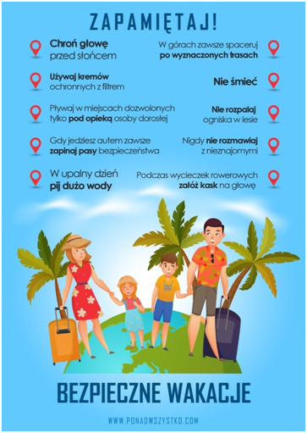
Matematyka
Zagraj w matematyczną grę planszową ,,Spływ kajakowy” – zeszyt ćwiczeń str. 78, 79.
Muzyka
Posłuchaj piosenkę. Możecie śpiewać razem z dziećmi ,,Bezpieczne wakacje” https://www.youtube.com/watch?v=W4RHyjQLfCM

Życzenia dla uczniów na zakończenie roku szkolnego
https://www.youtube.com/watch?v=_BgxGkVZBS0
Do jutra!

